

Alimentación en las diferentes etapas de la vida

**Breve descripción:**

Este componente formativo aborda la alimentación en gestación, embarazo, infancia y adolescencia. Describe los requerimientos nutricionales para el desarrollo y funcionamiento del organismo, y analiza la anorexia nerviosa, común en mujeres adultas. Incluye recomendaciones dietéticas, cambios fisiológicos y metabólicos, y la importancia de una dieta equilibrada en cada etapa para prevenir enfermedades y promover hábitos saludables.

**Septiembre 2024**

Tabla de contenido

Introducción 1

1. Alimentación en las diferentes etapas de la vida 2

1.1. Gestación 2

Embarazo 2

1.2. Bases fisiológicas de la gestación 3

Cambios endocrinos 3

Cambios digestivos 4

Cambios fisiológicos en el medio interno 4

Cambios metabólicos 5

Vitaminas y minerales 9

1.3. Lactancia 11

Composición de la leche materna 12

2. Infancia 15

Desarrollo físico 15

Distribución de comidas 17

Errores alimentarios a evitar 18

3. Adolescencia 19

3.1. Cambios psicológicos en la adolescencia 20

3.2. Necesidades de energía y nutrientes 20

Lípidos 21

Carbohidratos 21

Situaciones de riesgo nutricional 22

3.3. Anorexia nerviosa 23

Tratamiento 25

Síntesis 27

Material complementario 28

Glosario 29

Referencias bibliográficas 30

Créditos 31

Introducción

Este componente formativo aborda la importancia de la alimentación en diferentes etapas de la vida, como la gestación, el embarazo, la infancia y la adolescencia. Cada etapa presenta requerimientos nutricionales específicos para asegurar el desarrollo y funcionamiento óptimo del organismo.

Se proporcionarán recomendaciones dietéticas detalladas para cubrir las necesidades nutricionales de cada etapa. Además, se analizarán los cambios fisiológicos y metabólicos que ocurren durante estas fases cruciales del crecimiento y desarrollo humano.

También se abordará la anorexia nerviosa, un trastorno alimentario prevalente entre mujeres adultas que suele comenzar en la adolescencia. Se discutirán sus causas, manifestaciones clínicas y estrategias de tratamiento, destacando la importancia de la prevención y el apoyo integral para quienes la padecen.

# Alimentación en las diferentes etapas de la vida

La alimentación desempeña un papel fundamental en cada etapa de la vida, ya que las necesidades nutricionales varían significativamente a lo largo de los años. Desde la infancia hasta la vejez, una dieta balanceada y adecuada es esencial para el crecimiento, desarrollo y mantenimiento de la salud. Este análisis examina las particularidades de la alimentación en distintas fases de la vida, destacando la importancia de adaptar la ingesta de nutrientes a las demandas específicas de cada período.

## Gestación

Es el periodo en el cual se forma el feto en la embarazada y empieza a crecer y a requerir nutrientes para su desarrollo, mientras el organismo de la madre empieza a tener cambios físicos y fisiológicos.

### Embarazo

El embarazo es una etapa crucial que se extiende durante 280 días, equivalentes a 40 semanas. Durante este período, es fundamental asegurar una nutrición adecuada para apoyar el desarrollo saludable del feto y el bienestar de la madre.

#### ¿Por qué es importante la alimentación en este periodo?

* Cubre las necesidades nutricionales de la embarazada.
* Satisface las necesidades extras de formación del feto y de las nuevas estructuras.
* Prepara el organismo para el parto.
* Asegura reservas para la lactancia.

## Bases fisiológicas de la gestación

Los cambios fisiológicos en el organismo de la mujer tienen como objetivo el desarrollo fetal óptimo.

### Cambios endocrinos

El sistema endocrino es un conjunto de tejidos encargados de segregar algunas hormonas por el torrente sanguíneo. Estas son las encargadas de regular algunas funciones del cuerpo. En el periodo de embarazo, el cambio más notable a nivel endocrino es cuando la placenta se vuelve un órgano y empieza a secretar hormonas. Estas son:

* **Gonadotropina coriónica**

Esta sustancia permite el aumento de la progesterona, haciendo más resistente el útero para que pueda sostener al feto a medida que este crezca.

* **Somatotropina coriónica humana**

Encargada de convertir la grasa en ácidos grasos libres para que puedan penetrar la placenta con facilidad. El aumento de estos ácidos grasos en el tejido adiposo de la madre ayuda a que haya mayor disponibilidad de glucosa para el feto. También tiene una acción contra insular que, con la ayuda de los estrógenos y la progesterona, interfiere en la insulina materna para introducir la glucosa dentro de la célula.

* **Estrógenos**

Secretados por un grupo de células llamadas trofoblasto, juegan un papel muy importante en el establecimiento y desarrollo de las glándulas mamarias.

* **Progesterona**

Producida en la placenta a partir del plasma materno y encargada de que el endometrio pierda la resistencia a la implantación.

* **Otras**

Aumento de la actividad de casi todas las glándulas endocrinas.

### Cambios digestivos

Durante el embarazo, el sistema digestivo experimenta una serie de modificaciones significativas que son cruciales para el desarrollo fetal óptimo. Entre estos cambios se encuentran:

* Reducción del tono muscular del estómago.
* Disminución de la motilidad intestinal
* Incremento de la absorción del agua en el colon.
* Modificación de las hormonas gastrointestinales.

### Cambios fisiológicos en el medio interno

Durante el embarazo, el cuerpo de la mujer experimenta una serie de cambios fisiológicos en su medio interno para apoyar el crecimiento y desarrollo del feto. Entre estos cambios se incluyen:

* Aumento del volumen plasmático del 50 %.
* Aumento de la masa eritrocitaria.
* Aumento del gasto cardíaco y el volumen respiratorio.
* Aumento del agua corporal.
* Aumento de la presión arterial y el volumen sanguíneo.

### Cambios metabólicos

En las madres gestantes ocurren cambios metabólicos para poderse adaptar a su situación fisiológica. Estos cambios se dan en tres trimestres y pueden ser anabólicos y catabólicos.

* **Anabólica**

En esta etapa hay un aumento del peso de la embarazada debido a la acumulación de grasa en el cuerpo. Además, hay un mínimo crecimiento de las estructuras del feto.

* **Catabólica**

En esta etapa ocurren procesos de síntesis y degradación, con el fin de conseguir una buena distribución de las reservas disponibles para el beneficio del crecimiento fetal.

1. Metabolismo materno durante el embarazo

| Anabólica | Catabólica |
| --- | --- |
| Crecimiento fetal escaso | Crecimiento rápido del feto |
| Incremento del depósito materno:   * Hiperinsulinemia y elevada sensibilidad a la insulina. * Aumento de ingesta y absorción intestinal de nutrientes. | Transferencia de nutrientes al feto:   * Aumento de la disponibilidad de glucosa → de gluconeogénesis hepática materna. * Aumento de la disponibilidad de grasas (hipertrigliceridemia) AG y glicerol → lipólisis adiposa materna. * Aumento de disponibilidad de aminoácidos AA → proteinosíntesis fetal. |
| Resistencia a la insulina | Coste energético |

#### ¿Qué ganancia de peso se considera normal?

El peso que se considera normal es de 9 a 12 kg, distribuido durante este periodo así:

* 1º trimestre: 1-2 kg.
* 2º trimestre: 3,5 kg.
* 3º trimestre: el resto.

La figura presenta la distribución y ganancia de peso durante el embarazo, desglosando los diferentes componentes que contribuyen al incremento total de peso en la madre. El peso total ganado durante el embarazo se distribuye en varias áreas clave:

1. Distribución y ganancia de peso durante el embarazo

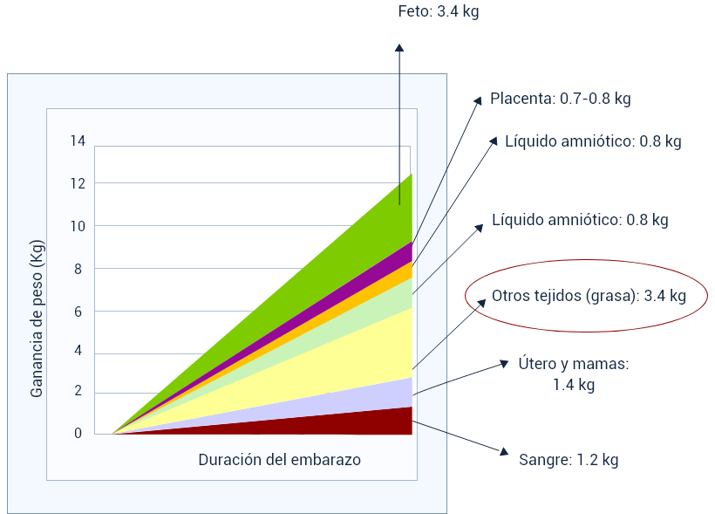

La ingesta recomendada durante la gestación es:

1. **Energía**

* El coste energético total en el embarazo es de 84.000 kcal (kilocalorías).
* Energía adicional: 300 kcal/día (a partir del segundo trimestre).
* Necesaria para la formación y mantenimiento de tejidos maternos, crecimiento del feto y la placenta.
* Contribuye a la formación y mantenimiento de tejido adiposo en la madre.
* Recomendación: un mínimo de 25.000 kcal/día, nunca menos de 1.700 kcal/día.

1. **Proteínas**

* Encargadas del desarrollo de los tejidos maternos y fetales.
* La gestante debe ingerir 10 g extras de proteínas por día.
* En dietas occidentales normales, la ingesta de proteínas suele ser suficiente, pero en algunos países orientales puede ser necesario aumentar la ingesta proteica.

1. **Carbohidratos**

* Los carbohidratos deben constituir entre el 50 % y el 60 % de una dieta equilibrada.
* Son una fuente importante de energía rápida para el cuerpo.
* Aseguran un suministro adecuado de glucosa para las necesidades energéticas del feto y de la madre.

1. **Lípidos**

* Es esencial adquirir ácidos grasos poliinsaturados de cadena larga, como el DHA, para el desarrollo de la placenta y del feto.
* La nutrición y salud maternas antes y durante la concepción son cruciales para la acumulación de grasa y la naturaleza de la grasa almacenada.
* La grasa acumulada antes de la concepción se utiliza durante el desarrollo embrionario y de la placenta en el primer trimestre.
* Durante el tercer trimestre, se acumulan grasas adicionales para mantener el crecimiento fetal y satisfacer las necesidades iniciales de la lactancia.
* Patrón de dieta equilibrada: 30 % a 35 %.
* Se recomienda la ingesta de DHA (ácido docosahexaenoico) 200 mg/día.

### Vitaminas y minerales

El embarazo es una etapa de cambios fisiológicos significativos, durante la cual el cuerpo de la mujer requiere una mayor cantidad de nutrientes esenciales para apoyar tanto su bienestar como el desarrollo saludable del feto. Entre estos nutrientes, las vitaminas y minerales juegan un papel crucial. Asegurar una ingesta adecuada de estos elementos es vital para prevenir malformaciones, promover el crecimiento y desarrollo normal del feto, y mantener la salud de la madre.

A continuación, se detalla la importancia de algunos de estos nutrientes clave y las recomendaciones específicas para su consumo durante el embarazo.

#### Vitaminas

Durante el embarazo, hay un aumento generalizado de las necesidades de vitaminas. Es fundamental asegurar una ingesta adecuada para apoyar el desarrollo saludable del feto y el bienestar de la madre.

1. **Ácido Fólico**

* Previene malformaciones como la espina bífida.
* Se recomienda la administración de medicamentos con ácido fólico para mujeres en edad fértil.
* Es importante consumir 200 mg adicionales diarios de ácido fólico. Puede ser necesario aumentar la ingesta proteica.

1. **Vitamina A**

* Es fundamental para el crecimiento, la diferenciación celular y el desarrollo normal del feto.
* Ayuda a proteger contra infecciones del sistema inmunológico y al desarrollo de la visión del feto.
* Se debe tener mucho cuidado con una suplementación excesiva de vitamina A.

#### Minerales

Los minerales son esenciales para el buen desarrollo del embarazo, ya que contribuyen a funciones vitales como la formación de células sanguíneas, el fortalecimiento del sistema óseo y el correcto funcionamiento del organismo tanto de la madre como del feto. A lo largo de esta etapa, es crucial asegurar una ingesta adecuada de minerales clave para prevenir deficiencias y apoyar el crecimiento y desarrollo del bebé. Estos minerales son:

* **Hierro**

Aumenta el requerimiento de hierro debido a la mayor formación de células sanguíneas y las exigencias fetales (formación de células sanguíneas, crecimiento, asegurar depósitos durante los primeros meses de vida del recién nacido).

Necesidad extra: 9 mg diarios.

* **Calcio**

Se debe aumentar la ingesta de alimentos ricos en calcio debido a la adaptación fisiológica de la mujer, que aumenta la absorción del calcio para fortalecer el desarrollo óseo del bebé.

Ingesta diaria recomendada: 1.000 mg/día.

* **Yodo**

La deficiencia de yodo en una embarazada puede causar cretinismo endémico. Es crucial asegurar una ingesta adecuada de este mineral.

Algunas recomendaciones alimentarias durante el embarazo son:

1. Recomendaciones alimentarias durante la gestación

| Alimento | Descripción |
| --- | --- |
| Leche y derivados | 3 a 4 raciones diarias. Todos los productos lácteos a ingerir, preferiblemente semidescremados o bajos en grasa, son los que más aportan calcio a la embarazada. |
| Cereales y tubérculos | 6 a 8 raciones diarias (pan, pasta, papas, arroz, entre otros). |
| Frutas, verduras y hortalizas | 5 a 6 raciones/día. Crudas y cocidas, vitaminas (ácido fólico) y fibra. |
| Legumbres | 2 veces por semana. |
| Carnes, pescados y huevos | Proteínas de buena calidad. El pescado azul aporta ácidos grasos esenciales como el Omega 3 y el Omega 9; mientras que las carnes rojas aportan hierro. |

#### Bebidas alcohólicas

El consumo excesivo de alcohol tiene efectos nocivos sobre el feto, causando síndrome alcohólico fetal, que puede resultar en retraso en el crecimiento y malformaciones. Como recomendación, evitar el consumo de bebidas alcohólicas.

## Lactancia

Proceso mediante el cual se produce una secreción nutritiva (leche) adaptada al crecimiento y desarrollo del recién nacido. Contiene todos los nutrientes indispensables para satisfacer las necesidades del recién nacido durante los primeros meses de vida.

1. Proceso de secreción láctea en la glándula mamaria

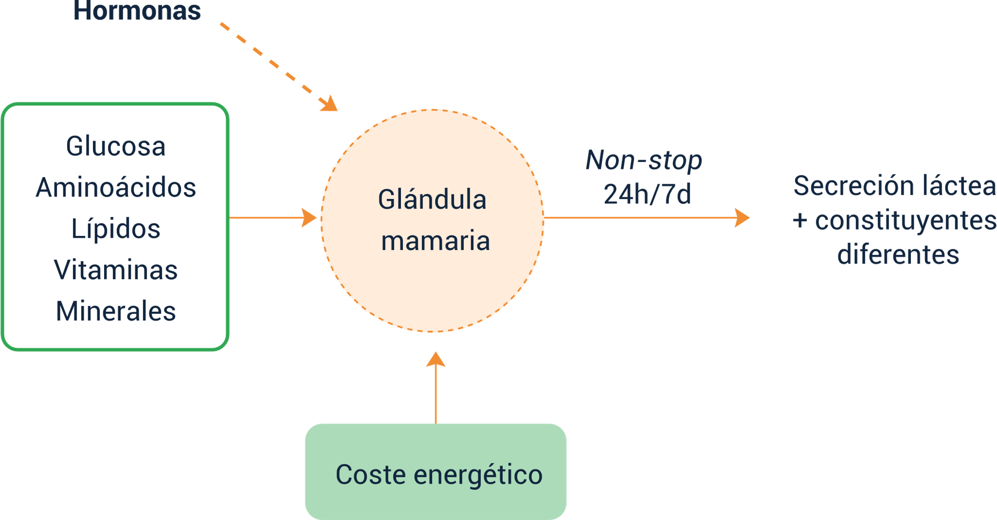

### Composición de la leche materna

La composición de la leche materna varía a lo largo del tiempo para adaptarse a las necesidades del recién nacido. Inicialmente, se produce:

* Calostro
* Leche de transición
* Leche madura

Estos cambios aseguran que el bebé reciba los nutrientes y factores de crecimiento adecuados en cada etapa de su desarrollo.

La glándula mamaria es responsable de la secreción láctea, proporcionando una mezcla rica en nutrientes esenciales. Entre estos nutrientes se incluyen:

* **Enzimas**

Facilitan la digestión y absorción de nutrientes.

* **Funciones inmunológicas y de defensa**

Protegen al bebé contra infecciones.

* **Factores bifidogénicos**

Promueven el crecimiento de bacterias beneficiosas en el intestino.

* **Factores de crecimiento y de desarrollo**

Son cruciales para el crecimiento saludable del bebé.

Esta compleja y dinámica composición hace que la leche materna sea un alimento ideal para el recién nacido.

1. Composición de la leche materna

| Leche | Kcal/100 ml | Grasa | Glúcidos | Proteínas |
| --- | --- | --- | --- | --- |
| Humana | 70 | 57 % | 38 % | 5 % |
| Bovina | 70 | 47 % | 33 % | 20 % |

Ingestas recomendadas en la mujer lactante:

1. **Energía**

Coste energético: 85 kcal por cada 100 ml.

* Producción:
* 750 ml/día (primer semestre) → 640 kcal/día.
* 600 ml/día (segundo semestre) → 510 kcal/día

1. **Proteínas**

Ácido Fólico

* Ingesta extra recomendada.

1. **Vitaminas y minerales**

Ácido Fólico

* Se recomienda aumentar las cantidades de todas las vitaminas menos la K y los minerales Ca, Fe y I.
* Ejemplo: se debe suministrar más de 700 mg/día de calcio.

#### Recomendaciones generales de tipo alimentario:

1. Seguir una dieta variada y equilibrada incluyendo alimentos de todos los grupos, especialmente:

* Lácteos.
* Alimentos proteicos.
* Frutas y verduras.

1. Asegurar un buen aporte hídrico.
2. No ingerir alimentos que puedan alterar las cualidades organolépticas y digestivas de la leche.
3. Restringir la ingestión de alcohol y evitar el consumo de bebidas estimulantes (café, té, refrescos con cafeína, entre otros).

# Infancia

Una de las primeras cosas que se pueden notar durante los primeros años de vida es el desarrollo físico rápido, pero cuando el niño(a) empieza a crecer e inicia la etapa de la infancia, el proceso de crecimiento comienza a disminuir. También en esta etapa realiza mejor los movimientos como saltar, andar en puntillas, entre otros.

La infancia va de los 4 a los 12 años, mientras que la adolescencia empieza al finalizar esta etapa y continúa hasta los 18 años.

### Desarrollo físico

Los niños continúan ganando peso y altura, pero mucho más lentamente de lo que lo hicieron durante los primeros dos años de vida. El desarrollo del cerebro también está en marcha. En el momento en que un niño llega a la edad de tres años, el cerebro habrá alcanzado aproximadamente el 75 % del peso que tendrá en la edad adulta.

#### Crecimiento: talla y peso

El crecimiento infantil es un proceso dinámico y continuo, que se refleja en cambios significativos en la talla y el peso del niño a lo largo de los años. Durante los primeros años de vida, el aumento en el peso y la altura es especialmente notable, proporcionando indicadores clave del desarrollo saludable.

#### En la extremidad superior

Los niños suelen ganar entre 2,5 y 3,5 kg por año.

#### Colocar el cabestrillo

El crecimiento en altura generalmente varía entre 5 y 6 cm anualmente.

Modificaciones en forma y composición corporal, variación en el ritmo de crecimiento según el sexo. Se ven más delgados debido a su acumulación baja de grasa corporal, también en este periodo pueden realizar una variedad de movimientos físicos como saltar, andar en puntillas y surgir un desarrollo cognitivo y social.

Las recomendaciones nutricionales en la infancia son:

1. **Energía**

Todos los nutrientes aportan calorías necesarias para realizar actividades como correr, practicar deportes y estudiar.

* De 4 a 6 años: 1.800 kcal/día.
* De 7 a 10 años: 2.000 kcal/día.

1. **Proteínas**

* Importantes para los procesos metabólicos y aportan aminoácidos esenciales.
* En los niños, el recambio de proteínas es elevado debido al crecimiento.
* Requerimiento: 1,2 a 1,0 g/kg de peso.

1. **Carbohidratos y fibra**

* Fuente de energía principal y fácilmente disponible.
* Azúcares simples (fructosa, glucosa, lactosa) y almidones (vegetales con almidón, granos, arroz, panes y cereales).
* La fibra ayuda en la digestión, remueve grasas saturadas y colesterol malo, y previene la obesidad.
* Ingesta diaria de fibra: edad del niño + 5 gramos (hasta un máximo de 35 gramos/día).

1. **Lípidos**

* Constituyen el 30 % a 35 % del Valor Energético Total (VET).

1. **Vitaminas y minerales**

* El requerimiento de vitaminas y minerales aumenta con la edad.

Una alimentación adecuada en la infancia es crucial para el crecimiento y desarrollo óptimos de los niños. Las pautas alimenticias durante esta etapa deben centrarse en varios aspectos clave para asegurar una nutrición balanceada y saludable:

* Alimentación diversificada.
* Distribución y horarios regulares de comidas.
* Selección adecuada de alimentos.
* Dieta variada en platos, colores, sabores y texturas.

### Distribución de comidas

Una distribución adecuada de las comidas a lo largo del día es fundamental para asegurar una nutrición equilibrada y saludable en la infancia. A continuación, se presentan recomendaciones específicas para cada comida principal:

* **Desayuno**

Debe incluir leche u otro lácteo, cereales o tostadas, un pequeño sándwich y jugo de frutas.

* **Almuerzo**

Es la comida más importante del día.

Se debe ofrecer una dieta variada de platos, teniendo en cuenta olores, sabores, texturas y consistencias.

### Errores alimentarios a evitar

Errores alimentarios a evitar

* Dietas monótonas.
* Desayuno insuficiente o no desayunar.
* Consumo elevado de dulces, pastelería y alimentos ricos en grasa.
* Baja ingesta de frutas, verduras, legumbres, pescado y leche.

Siguiendo estas recomendaciones y evitando los errores mencionados, se puede asegurar una alimentación balanceada que contribuya al crecimiento y desarrollo óptimo de los niños.

# Adolescencia

La adolescencia es la etapa comprendida entre los 13 y 19 años, se puede considerar la etapa de transición de la niñez a la edad adulta. Sin embargo, los cambios físicos y psicológicos que se producen en la adolescencia pueden comenzar antes, durante la preadolescencia, que va de los 9 a los 12 años.

Esta etapa puede ser una época de desorientación y descubrimiento, debido a cuestiones de independencia e identidad propia.

Los cambios físicos y metabólicos en la adolescencia son:

1. **Hombres**

* Estructuras genitales.
* Desarrollo de las mamas.
* Vello corporal.
* Glándulas sebáceas.
* Masa muscular.
* Crecimiento del esqueleto.
* Metabolismo proteico.
* Metabolismo lipídico.

1. **Mujeres**

* Estructuras genitales.
* Desarrollo de las mamas.
* Vello corporal.
* Glándulas sebáceas.
* Masa muscular.
* Crecimiento del esqueleto.
* Metabolismo proteico.
* Metabolismo lipídico.

## Cambios psicológicos en la adolescencia

Etapa de grandes contradicciones, pensamientos radicales y conflictividad:

* Adquisición de independencia.
* Búsqueda de la propia identidad.
* Desarrollo intelectual.
* Madurez y maduración sexual.

## Necesidades de energía y nutrientes

Durante la adolescencia, las necesidades de energía y nutrientes son elevadas debido al rápido crecimiento y desarrollo. A continuación, se detallan las recomendaciones específicas para la ingesta de energía, lípidos, carbohidratos, proteínas y otros alimentos esenciales.

1. Requerimientos energéticos por género y edad

| Género | Edad (años) | Kcal/Kg/d | Kcal/d |
| --- | --- | --- | --- |
| Hombres | 11-14 | 60 | 2500 |
| Hombres | 15-19 | 50 | 3000 |
| Mujeres | 11-14 | 50 | 2200 |
| Mujeres | 15-19 | 40 | 2200 |

### Lípidos

Los lípidos son una parte esencial de la dieta, especialmente durante la adolescencia, cuando el cuerpo está en rápido crecimiento y desarrollo. Deben constituir entre el 30 % y el 35 % de la ingesta diaria de calorías. Es crucial mantener un equilibrio adecuado entre los diferentes tipos de ácidos grasos: saturados, monoinsaturados y poliinsaturados, para apoyar el desarrollo celular, la producción de hormonas y la absorción de vitaminas liposolubles.

### Carbohidratos

Los carbohidratos son la principal fuente de energía para el cuerpo y juegan un papel fundamental en el apoyo a las actividades diarias y el crecimiento durante la adolescencia. Deben representar entre el 55 % y el 66 % de la ingesta diaria de calorías, preferiblemente provenientes de hidratos de carbono complejos. Estos proporcionan una liberación de energía sostenida y son beneficiosos para la salud digestiva y el control del peso.

Las recomendaciones de alimentación saludable son:

1. Consumo de alimentos diario y semanal en adolescentes

| Consumo diario | Consumo semanal |
| --- | --- |
| * Leche, yogurt y queso: 2 a 4 raciones. * Aceite de oliva: 4 a 6 raciones. * Verduras y hortalizas: 2 raciones. * Frutas: 3 raciones. * Pan, cereales integrales, arroz, pasta, papas: 4 a 6 raciones. * Agua: 6 a 8 raciones. | * Pescado: 3 a 4 raciones. * Carnes magras: 3 a 4 raciones. * Huevos: 3 a 4 raciones. * Legumbres: 2 a 4 raciones. * Frutos secos: 3 a 7 raciones. |

### Situaciones de riesgo nutricional

La adolescencia es una etapa crítica para el crecimiento y el desarrollo, donde la nutrición juega un papel fundamental. Sin embargo, diversos factores pueden poner en riesgo una nutrición adecuada durante este periodo. Estos factores se presentan a continuación:

#### ¿Sabías qué?

Durante la adolescencia, el cuerpo experimenta cambios significativos que requieren una nutrición adecuada para apoyar el crecimiento y el desarrollo. Sin embargo, existen diversas situaciones que pueden poner en riesgo una nutrición óptima en esta etapa crucial de la vida.

Uno de los problemas más comunes son los hábitos dietéticos inadecuados. Muchos adolescentes tienden a saltarse el desayuno, omitir comidas importantes, picar entre horas y depender de alimentos de preparación rápida. Estas prácticas pueden conducir a deficiencias nutricionales que afectan el bienestar general.

El consumo de tabaco y alcohol es otro factor que pone en riesgo la nutrición adecuada. Fumar puede interferir con la absorción de vitaminas esenciales como la C, E y el ácido fólico. El alcohol, por su parte, no solo dificulta la absorción de vitaminas y minerales, sino que también aporta calorías vacías y reduce el apetito, lo que puede llevar a una dieta desequilibrada.

La alimentación y el deporte también están interrelacionados. Los adolescentes que practican deportes de alto rendimiento, como el ballet, el atletismo y la gimnasia rítmica, tienen necesidades nutricionales específicas para mantener su nivel de actividad y facilitar la recuperación. Sin una dieta adecuada, pueden sufrir desnutrición y agotamiento.

El embarazo durante la adolescencia representa un riesgo nutricional significativo. Las adolescentes embarazadas necesitan suplir tanto sus propias necesidades nutricionales como las del feto. Esto requiere un aumento en el consumo de alimentos ricos en nutrientes y la evitación de sustancias tóxicas. La ganancia de peso en estos casos es mayor que en mujeres adultas, y puede variar entre 14 y 16 kg.

El sobrepeso y la obesidad también son preocupaciones crecientes, a menudo relacionadas con un estilo de vida sedentario y el consumo excesivo de grasas saturadas, carbohidratos simples y bebidas azucaradas. Estos factores pueden conducir a problemas de salud a largo plazo.

Además, las dietas no convencionales pueden poner en riesgo la nutrición adecuada si no proporcionan un equilibrio de nutrientes esenciales. Es importante asegurarse de que cualquier régimen alimenticio sea completo y balanceado.

## Anorexia nerviosa

La anorexia nerviosa es un trastorno de la conducta alimentaria que se caracteriza por un deseo irrefrenable de estar delgado, llevándolo a extremos peligrosos. Las personas que padecen este trastorno tienen una percepción distorsionada de su imagen corporal, viéndose a sí mismas con sobrepeso incluso cuando están peligrosamente delgadas. Este deseo de delgadez se traduce en una restricción severa de la ingesta alimentaria, llevando a una pérdida de peso significativa y a menudo insalubre.

Práctica voluntaria de procedimientos para conseguirlo:

* Dieta restrictiva estricta.
* Acciones compensatorias: conductas purgativas o hiperactividad física.

La persona afectada presenta un intenso temor a estar obesa y distorsión de su imagen corporal. No suelen tener conciencia de la enfermedad ni del riesgo que corren por su conducta.

En general, se suele presentar en la adolescencia, aunque progresivamente se observa con mayor frecuencia en la edad adulta. Afecta a 1 hombre por cada 9 mujeres.

**¿Cuáles son las manifestaciones clínicas?**

* **Disminución importante del peso**

Pérdida significativa de peso corporal.

* **Rechazo al peso normal**

Temor fóbico a engordar que se intensifica a medida que el paciente pierde peso, deseo severo de adelgazar, control de ingesta y ejercicio para mantener el peso, y autoadministración de fármacos.

* **Distorsión de imagen personal**

Percepción distorsionada del propio cuerpo, que es el principal motivo para la pérdida de peso, exacerbada por la falta de autoestima.

* **Temor a perder el control sobre la comida**

Miedo constante a no poder controlar la ingesta de alimentos.

Otras manifestaciones son:

* Humor depresivo, apatía, ansiedad, irritabilidad, aislamiento social.
* Amenorrea.
* Hiperactividad física, voluntaria e involuntaria.
* Alteraciones fisiológicas derivadas de desnutrición: intolerancia al frío y síntomas gastrointestinales.

### Tratamiento

El tratamiento de la anorexia nerviosa requiere un enfoque integral y coordinado que involucra a un equipo multidisciplinario. Los profesionales clave en el tratamiento incluyen:

* **Psicólogos**

Para abordar las distorsiones de la imagen corporal y los comportamientos alimentarios desordenados.

* **Psiquiatras**

Para manejar cualquier condición mental subyacente, como la depresión o la ansiedad, y proporcionar medicación si es necesario.

* **Nutricionistas**

Para establecer una dieta equilibrada y saludable, educar sobre la nutrición adecuada y supervisar la recuperación del peso.

Aunque el apoyo familiar es crucial, en algunos casos se puede considerar temporalmente el aislamiento familiar si la dinámica en casa contribuye negativamente al trastorno. Sin embargo, es importante trabajar eventualmente en la reintegración y el fortalecimiento del apoyo familiar.

Los objetivos clave del tratamiento son:

* **Mejorar el estado nutricional**

Restablecer un peso saludable y asegurar una ingesta adecuada de nutrientes esenciales.

* **Establecer hábitos alimenticios saludables**

Crear y mantener patrones de alimentación que apoyen la salud a largo plazo.

* **Prevenir recaídas**

Desarrollar estrategias y habilidades para evitar la recurrencia del trastorno.

* **Modificar alteraciones del comportamiento**

Abordar las conductas alimentarias problemáticas y desarrollar una relación más saludable con la comida.

* **Tratar trastornos de personalidad**

Trabajar en cualquier alteración subyacente de la personalidad que pueda estar contribuyendo al trastorno alimentario.

Síntesis

A continuación, se presenta una síntesis de la temática estudiada en el componente formativo.

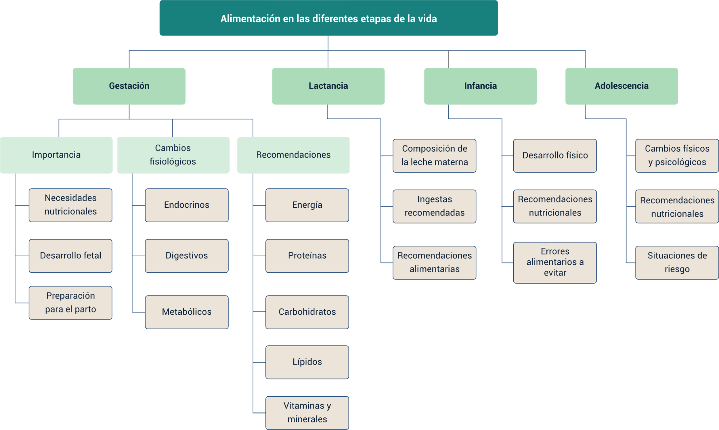

Material complementario

| Tema | Referencia | Tipo de material | Enlace del recurso |
| --- | --- | --- | --- |
| Alimentación en las diferentes etapas de la vida | Farmacia Carol (2020). La alimentación en las diferentes etapas de la vida. [Archivo de video] Youtube | Video | <https://www.youtube.com/watch?v=thwycvqviPg&ab_channel=FarmaciaCarol> |
| Gestación | Rodríguez Gómez, M. (2022, julio 30). Embarazo, lactancia y alimentación complementaria [Video podcast]. En N. Coll (Anfitriona), El Podcast de Soycomomo. YouTube Music. | Podcast | <https://music.youtube.com/watch?v=gtlffaZI7CM> |
| Lactancia | Clínica Alemana (2019). Lactancia materna | Clínica Alemana [Archivo de video] Youtube. | Video | <https://youtu.be/jYqE-n9wsa0?feature=shared> |
| Infancia | Ecosistema de Recursos Educativos Digitales SENA (2023). Vitaminas y minerales [Archivo de video] Youtube. | Video | <https://youtu.be/HKZ3jKd5wGk?feature=shared> |
| Adolescencia | Coleman, J. C. (2013). Psicología de la adolescencia: (4 ed.). Ediciones Morata, S. L. | Capítulo 7 | <https://elibro-net.bdigital.sena.edu.co/es/lc/senavirtual/titulos/51799> |
| Anorexia nerviosa | AutoSaludables (2018). ANOREXIA - ¿Qué es? Causas, síntomas y tratamiento [Archivo de video] Youtube. | Video | <https://www.youtube.com/watch?v=ybHfgSlziNc&ab_channel=AutoSaludables> |

Glosario

**Ácido fólico:** vitamina B necesaria para la prevención de malformaciones fetales y el desarrollo celular adecuado.

**Anorexia nerviosa**: trastorno alimentario caracterizado por un deseo irrefrenable de estar delgado, llevando a prácticas restrictivas y conductas purgativas.

**Carbohidratos**: fuente principal de energía del cuerpo, disponible en formas simples (azúcares) y complejas (almidones).

**Catabólica**: etapa del embarazo donde ocurren procesos de síntesis y degradación para distribuir reservas al feto.

**DHA (ácido docosahexaenoico)**: tipo de omega 3 importante para el desarrollo del cerebro y la retina en el feto y los recién nacidos.

**Gonadotropina coriónica**: hormona que aumenta la progesterona para hacer más resistente el útero durante el embarazo.

**Hidratos de carbono complejos**: carbohidratos que se descomponen más lentamente, proporcionando energía sostenida.

**Macronutrientes**: nutrientes necesarios en grandes cantidades como carbohidratos, proteínas y lípidos.

**Omega 3 y 9**: ácidos grasos esenciales que contribuyen al desarrollo cerebral y la salud cardiovascular.

**Somatotropina coriónica humana**: hormona que convierte la grasa en ácidos grasos libres y facilita la disponibilidad de glucosa para el feto.

Referencias bibliográficas

Benyon, S. & Roach, J. (2007). Metabolismo y nutrición. Barcelona: Elsevier.

FAO. (2013). Capítulo 7 - Los lípidos en las primeras etapas del desarrollo. Consultado 03 de septiembre de 2013 en, <http://www.fao.org/docrep/v4700s/v4700s0b.htm>

Izquierdo, M. (2011). Nutrición aplicada. Barcelona, España: Universidad de Barcelona.

Müller, M. (2008). Nutrición y salud pública. Zaragoza, España: Acribia.

Créditos

| Nombre | Cargo | Centro de Formación y Regional |
| --- | --- | --- |
| Milady Tatiana Villamil Castellanos | Responsable del ecosistema | Dirección General |
| Olga Constanza Bermúdez Jaimes | Responsable de línea de producción | Centro de Servicios de Salud - Regional Antioquia |
| Ángela Viviana Páez Perilla | Experta temática | Centro Agroindustrial - Regional Quindío |
| Paola Alexandra Moya Peralta | Evaluadora instruccional | Centro de Servicios de Salud - Regional Antioquia |
| Yerson Fabián Zárate Saavedra | Diseñador de contenidos digitales | Centro de Servicios de Salud - Regional Antioquia |
| Edward Leonardo Pico Cabra | Desarrollador full stack | Centro de Servicios de Salud - Regional Antioquia |
| José Eduardo Solano Rivero | Animador y productor multimedia | Centro de Servicios de Salud - Regional Antioquia |
| Germán Acosta Ramos | Locución | Centro de Servicios de Salud - Regional Antioquia |
| Jaime Hernán Tejada Llano | Validador de recursos educativos digitales | Centro de Servicios de Salud - Regional Antioquia |
| Daniel Ricardo Mutis Gómez | Evaluador para contenidos inclusivos y accesibles | Centro de Servicios de Salud - Regional Antioquia |
| Margarita Marcela Medrano Gómez | Evaluador para contenidos inclusivos y accesibles | Centro de Servicios de Salud - Regional Antioquia |